Taller 1 Series de Tiempo

31/Agosto/2020

Profesor: Nicolás Ronderos

Integrantes: María Fernanda Gutiérrez García, Mateo Henao Cardozo

**1.**

**a.** Utilizando la base de datos *br2* disponible en el blackboard calcule las estadísticas descriptivas e histogramas de todas las variables. ¿En qué unidades se encuentra cada una? Muestre sus resultados.

**Respuesta:**

- Age: la variable se presenta como edad en años que tiene cada inmueble de la muestra.



- Baths: la variable se presenta como numero de baños completos que tiene cada inmueble de la muestra.



-Bedrooms: la variable representa el número de habitaciones que tiene cada inmueble de la muestra.



-Fireplace: variable binaria igual a 1 si el inmueble cuenta con chimenea.



- Owner: variable binaria igual a 1 si propietario vive en el inmueble, 0 si el inmueble esta ocupado por inquilinos o no se encuentra ocupado.



- Pool: variable binaria igual a 1 si el individuo cuenta con una piscina



-Price: la variable presenta el precio de venta en dólares del hogar de los individuos en la muestra.





- SQFT: la variable presenta el total de pies cuadrados del hogar de cada individuo en la muestra.



- Tradititonal: variable binaria igual a 1 si el hogar es de un estilo tradicional.



- Waterfront: variable binaria igual a 1 si el hogar tiene vista o es cercana a un cuerpo de agua, como rio o mar.



**b.** Estime usando MCO los parámetros del modelo . Muestre la salida de regresión e **interprete** sus resultados. ¿Todos los coeficientes son estadísticamente significativos?

**Respuesta:**



De acuerdo con la evidencia estadística, se encuentra que poseer una chimenea (*fireplace*) o piscina (*pool*) no tiene un efecto relevante sobre el precio de venta de un inmueble. Por otro lado, a los principales niveles de significancia hay un efecto positivo sobre el precio de venta de un inmueble cuando este cuenta con un baño adicional (aumento de 33493.39 dólares en la vivienda), también, cuando la propiedad se encuentra cerca o tiene vista a un cuerpo de agua hay un aumento de 56732,23 dólares en promedio comparado cuando la vivienda no cuenta con esta clase vista, adicionalmente, aumentar el tamaño del hogar en un pie cuadrado incrementa el precio de venta en 74.39 dólares. Sin embargo, de acuerdo con la evidencia estadística, la edad del inmueble y si este es de un estilo tradicional disminuirán el precio de la vivienda.

**c.** Calcule los residuales de la anterior regresión y genere los residuales elevados al cuadrado. Grafíquelos. ¿Existen indicios de heterocedasticidad? Utilice las pruebas de White y Breusch-Pagan para probar la hipótesis de homocedasticidad. Interprete sus resultados.

**Respuesta:**



De acuerdo con la gráfica de residuos al cuadrado, existen indicios para creer que el modelo presenta un caso de heterocedasticidad debido a que se encuentras picos en la gráfica que no deberían presentarse si hubiera homocedasticidad





Luego de realizar las pruebas de White y Breusch-Pagan, hay evidencia estadística para rechazar que el modelo cumple con el supuesto de homocedasticidad, esto debido a la gran magnitud en los estadísticos F de las pruebas.

**d.** Estime el modelo usando errores robustos a la heterocedasticidad de White (Huber-White en Eviews). Muestre sus resultados. Descargue el add-in de Eviews *eqbootstrap*, calcule los errores estándar usando Re muestreo con reemplazamiento de variables. Compare sus resultados.

**Respuesta:**





De acuerdo con lo evidenciado, los errores robustos por la prueba de heteroscedasticidad de White y el proceso de Bootstrap tienen valores similares, cambian en una pequeña magnitud que no afecta el t-estadístico. En comparación con el modelo sin corregir heterocedasticidad, la variable, ya no es significativa en a los niveles tradicionales, la edad se vuelve significativa a los niveles mayores al 4% y las demás variables no cambiaron su estado de estadísticamente significativas o no significativas.

**e.** ¿Qué son los factores de inflación de varianza? ¿Cómo se relacionan la multicolinealidad? Estime los VIF centrados para el modelo de regresión del segundo literal. ¿Considera que es relevante? Justifique su respuesta.

**Respuesta:**

Los factores de inflación de varianza (VIF) son un índice que mide la intensidad de multicolinealidad en un modelo estadístico. Una regla empírica considera que valores del FIV mayores a 4 sugieren la existencia de multicolinealidad, y cuando estos valores son superiores a 10 hay indicios de un caso de multicolinealidad grave.



Posterior a la estimación de los VIF centrados para el modelo original, se puede observar que en el modelo no se presenta ningún caso de multicolinealidad alta, sin embargo, tanto la variable de y sugieren un posible caso de multicolinealidad.

Por la posible multicolinealidad que presenta la variable y que esta no tiene un efecto significativo a los principales niveles de confianza luego de corregir el modelo por heterocedasticidad, se puede considerar que no es relevante para determinar el precio de venta de un inmueble e incluirla solo generaría errores en la estimación.

**2.** Utilizando Eviews grafique las siguientes funciones de densidad (PDF’s) y acumuladas (CDF’s).

**a.** Normal estándar para

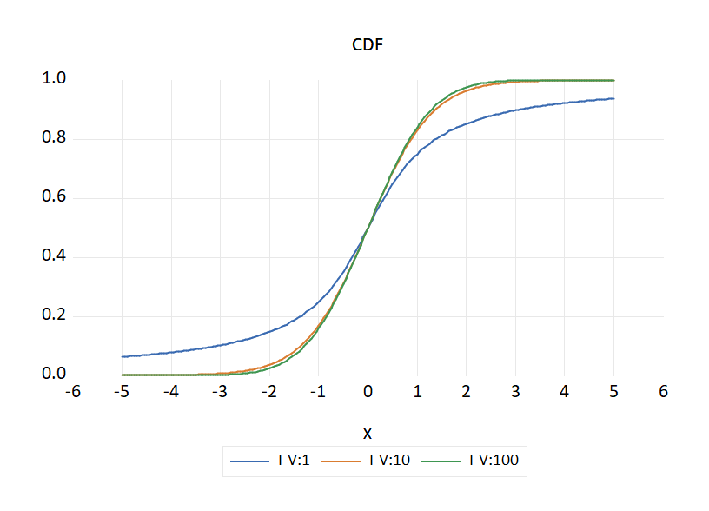**b.** Distribución t con para grafíquelas sobre los mismos ejes.

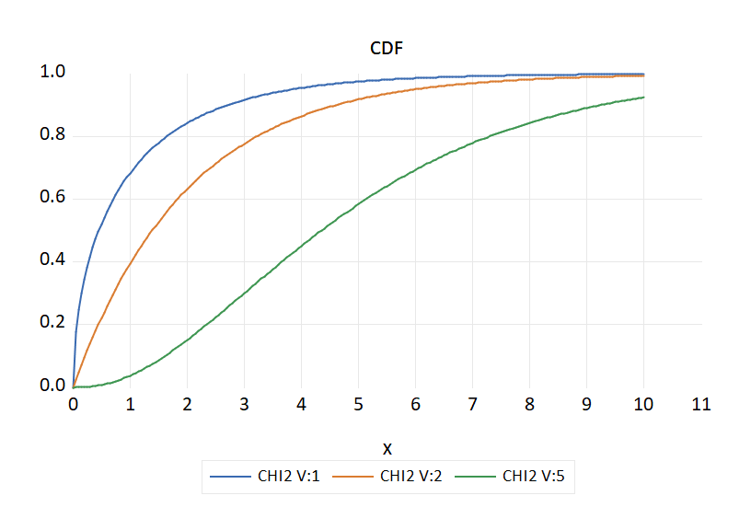**c.** Distribución con para grafíquelas sobre los mismos ejes.

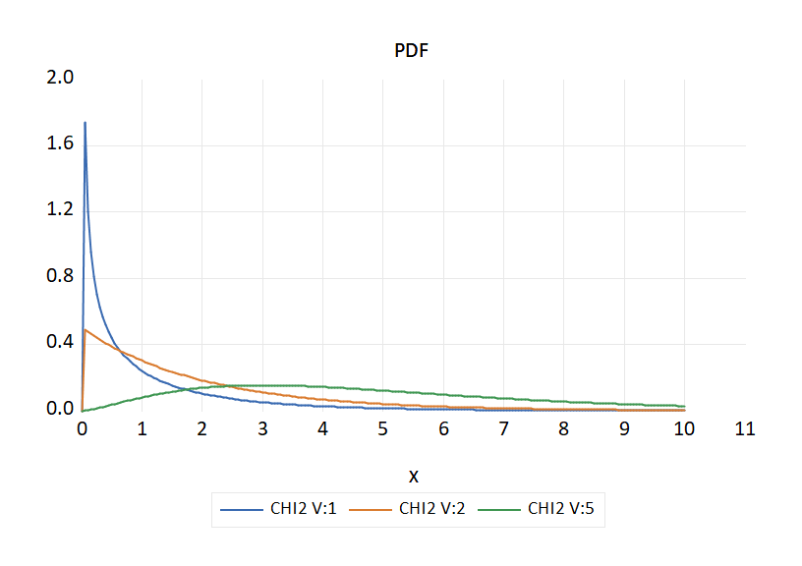

**3.** Usted sospecha que el crecimiento **porcentual** del precio de una acción en el mercado de valores es *iid*. Utilice Eviews para calcular las siguientes probabilidades del recuadro.

|  |  |  |  |
| --- | --- | --- | --- |
| Distribución |  |  |  |
| Normal estándar | 0.0139034 | 0.0139034 | 0.1586549 |
| T-student | 0.0794044 | 0.0794044 | 0.1924500 |
| T-student | 0.1357997 | 0.1357997 | 0.1871670 |
| Chi-cuadrada | N/A | 0.8208359 | 0.5466855 |

**4.**

**a.** Utilizando el generador de números aleatorio de Eviews simule 10.000 vectores para .

**b.** Estime la varianza para cada simulación usando y . Calcule las estadísticas descriptivas de cada estimador y muestre su histograma. Debe mostrar seis histogramas, uno para cada estimador y tamaño de muestra. Interprete.

**Respuesta:**

**n=10**

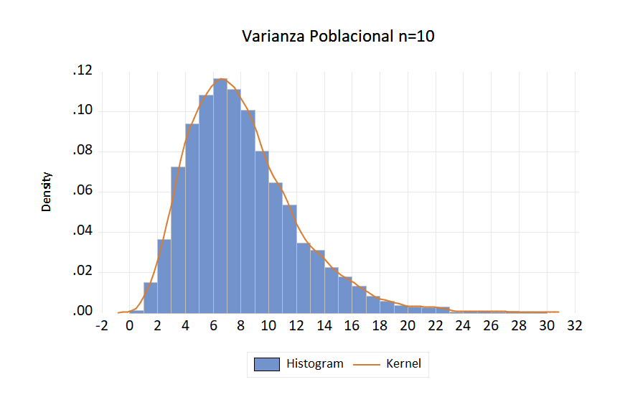

**n=100**



**n=1000**

**c.** Demuestre matemáticamente que y que . Interprete sus resultados.

**Respuesta**